**Functioneel ontwerp Embedded fitness**

**Project: De vloer is lava**

**Client: Embedded fitness**

**Projectnumber: 1.0**

**Auteur: Sam Hendriks**

**Date: 25-05-2020**

**Version: 1.1**

**Client Projectmanager**

***Initial Seen: Initial Seen:***

Date: Date:

Place: Place:

Inhoud

Project management 3

Project details 3

Project omschrijving 3

Requirements 4

Use case diagram 4

Wireframe 5

Flowchart 6

# Project management

* De leden van het project
  + Sam Hendriks
* De verantwoordelijkheden van ieder lid
  + Sam Hendriks(Team leider)
    - Programmeur
    - C#
    - Planning
    - Communicatie met de klant
    - Communicatie met project gerelateerde personen
    - Documentatie
* Wanneer hebben de projectleden een standaard meeting
  + De meeting word iedere maandag uitgevoerd.

# Project details

Project naam: De vloer is lava

Client naam: Embedded fitness

Naam aannemer: Sam Hendriks

# Project omschrijving

De situatie nu is dat embedded fitness een interactieve vloer heeft waar nog niks mee is gedaan. recent is er een aansturings programma in aanmaak gegaan voor deze interactieve vloer. Momenteel hebben ze nog geen spellen of anderen projecten die op deze interactieve vloer gebruikt kunnen worden. “De vloer is lava” word daarom het eerste spel dat gemaakt word voor de interactieve vloer van Embedded fitness. Het spel zelf word gemaakt in combinatie met het aansturings programma. In het aansturings programma komt een folder te staan met ons spel. Hierin gaan wij aanroepen wat er moet gebeuren en wanneer. Het spel zelf is vrij simpel: zodra het spel start word er eerst een start signaal aangegeven. Dit signaal word duidelijk gemaakt door 1x rood te knipperen dan 1x oranje en als laatst 1x groen. Als dit is gebeurt begint het spel. De bedoeling van het spel is om op de groene vakken te staan. Het aantal seconden dat je hiervoor krijgt is 10 it word elke ronde met 0.5% verminderd. Indien je op een van de rode vakken staat is het spel afgelopen. Dit word aangegeven door de hele vloer een aantal keer rood te laten knipperen. Indien je op het groen staat gaat het spel verder. De locatie van de groene vakken zijn constant willekeurig. Dit blijft doorgaan totdat de speler af is en het eind signaal is aangegeven. Als een speler van de vloer afstapt word er bij het check moment dit zelfde eindsignaal gegeven. Om aan de speler duidelijk te maken waar zij staan word het deel waar de speler staat geel.

# Requirements

* **Must**
  + randomSelector voor willekeurige veilige plaats op de vloer
  + Versnellen van het spel
  + Uitlezen sensoren interactieve vloer
  + Aansturen ledjes interactieve vloer
  + Game start signaal
  + Game end signaal
  + Communicatie tussen spel en het aanstuurprogramma
  + Het bijhouden locatie speler
* **Should**
  + Commentaar bij de code(niet functioneel)
  + Gebruik van github en gitkraken(niet functioneel)
  + Gebruik maken van visual studio(niet functioneel)
  + Gebruik maken van onedrive(niet functioneel)
  + Gebruik maken van trello(niet functioneel)
* **Could**
  + MoeilijkheidsGraad uitkiezen
* **Won’t**

# Use case diagram

Als het spel aanstaat kan de gebruiker 2 dingen doen, hij kan of op een rood vak gaan staan of op een groen. Als de gebruiker op een rood vak gaat staan dan word de game end signaal uitgevoerd en kan de gebruiker resetten door op een reset vak te gaan staan waardoor deze weer bij het begin aankomt. Indien de gebruiker op een groen vak staat gaat het spel verder en begint het weer overnieuw.

# Wireframe

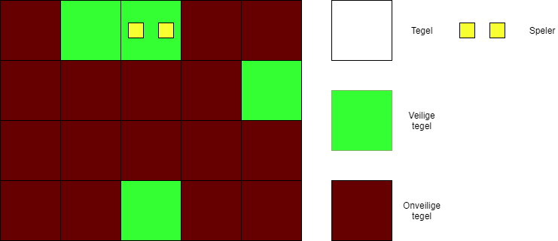

In de wireframe kan je zien hoe het er ongeveer voor de gebruiker uit gaat zien als deze op de vloer staat. Hierbij hebben we normale tegels die alleen gebruikt worden als de veilige tegels worden aangetoont. De veilige tegels zelf waar de gebruiker op kan staan en de onveilige tegels waar de gebruiker niet op kan staan.

Op de afbeelding hierboven kan de speler zien waar hij naartoe moet lopen de “veilige tegels”. De tegel waar de speler nu opstaat zijn nog neutraal.

# 

# A close up of a mans face Description automatically generatedFlowchart

In de flowchart word een voorbeeld gegeven hoe de data van een functie naar de interactieve vloer verplaats word en terug. Ook valt er te zien waar welk onderdeel zich bevind, zoals dat het aansturings programma zich in visual studio bevind, het spel “De vloer is lava” zich in het aansturings programma bevind, en dat de interactieve vloer een los staant object is dat op zichzelf functioneert.